CURRICULUM

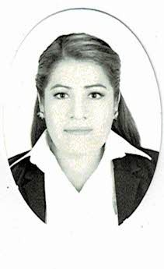
B Nombre:Diana Lizbeth Medrano Palma
Edad: 28 años
Fecha de Nacimiento: 20 de Octubre de 1992
b b Lugar de nacimiento: Cd. Delicias Chihuahua
Estado Civil: Soltera
Nacionalidad: Mexicana
Telefono: 639-131-64-93
b b b b b b Correo: lizbetthe921020@hotmail.com
Dirección: Av. Belice # 200 Col.Desarrollo Urbano C.P. 33087

OBJETIVO:
Poner en práctica los conocimientos adquiridos durante mi formación, y poder formar parte de un equipo de trabajo. Ser eficiente, responsable y proactiva.

PREPARACIÓN ACADÉMICA:
Licenciatura:
Tecnológico de Delicias
Ingeniería en Gestión Empresarial (2017)

Educación Media Superior:
Centro de Bachillerato Tecnológico Agropecuario #2 Económico - Administrativo (2010)

HABILIDADES:
-Trabajo en equipo y bajo presión
-Organizada
-Responsable
-Creativa
-Facilidad de palabra
-Mucha paciencia

SOFTWARE
-Word
-Excel
-Power Point

HOBBIES
-Manualidades
-Escribir
-Escuchar música

Extras:

^ DELPHI planta Meoqui.
^ Auxiliar en una Muebleria.
^ Auxiliar en la Guarderia Baby’s & Baby’s.

